“校园一卡通”简介（2020版）
为方便广大师生员工的工作、学习和生活，学校采用“校园一卡通”系统。目前系统在各个校区实现的功能主要有就餐、图书借阅、上机、购电、就医、乘车等功能。校园卡既可以作为电子支付工具，又可以作为校内个人身份证明。

一、校园卡管理机构
校园卡管理职能主要由数据中心和结算中心承担。校园卡结算中心（也称卡务中心或校园卡服务中心）挂靠在计划财务处，每个卡务中心配备一个自助大厅（放置自助机），负责校园卡充值、挂失、补卡、对帐、查询等工作。校园卡数据中心挂靠在网络中心，负责校园卡系统建设、设备维护、数据库管理、校园卡发行、应用系统接口规范制订等工作。
各个校区卡务中心办公时间和地点：
办公校区 | 办公地点 | 办公电话 | 办公时间
前湖校区（北区） | 9号楼学生公寓架空层 | 83969082 | 上午：9：00至12：00  下午：14：00至16:30
前湖校区（南区） | 8号楼学生公寓架空层 |  | 上午：9:00至12:00  下午：14:00至16:30
青山湖校区 | 软件学院旁边平房 | 88305645 | 上午：9:00至12：00  下午：14：00至16:30
东湖校区 | 办公大楼对面 | 86361203 | 上午：9：00至12：00  下午：14：00至16：30

各个校区自助大厅开放时间和地点：
校区 | 地点 | 咨询电话 | 开放时间
前湖校区（北区） | 9号楼学生公寓架空层 | 83969082 | 24小时
前湖校区（北区） | 28号楼学生公寓一楼 |  |  | 24小时
前湖校区（南区） | 10号楼学生公寓架空层 |  | 24小时
前湖校区（南区） | 8号楼学生公寓 |  | 24小时
青山湖校区 | 软件学院旁边平房 | 88305645 | 上午：8:00至12：00  下午：14：30至16：00
青山湖校区 | 软件学院北门 |  | 24小时
东湖校区 | 东湖食堂侧面（靠近办公楼） | 86361203 | 24小时

各个校区领款机分布区域：
校区 | 地点 | 咨询电话 | 设备开放时间
前湖校区（北区） | 2、4、6、11、13、15、16、20、24、26、30栋宿舍楼以及留学生宿舍；一、三、六食堂以及天健园食堂；办公楼 | 83969082 | 24小时
前湖校区（南区） | 3、10栋宿舍楼；前湖医学院一食堂 |  | 24小时
青山湖校区 | 行政楼一楼；软件学院南门 | 88305645 | 24小时
东湖校区 | 办公楼一楼,东湖校区食堂一楼 | 86361203 | 24小时

二、新生校园卡说明
新生校园卡卡号与学号一致，本科生10位，研究生12位。卡上已按各省考试院（高招办）提供的电子照片印制个人照片。少数缺失照片的同学，新卡卡面将没有照片显示。

校园卡模版：
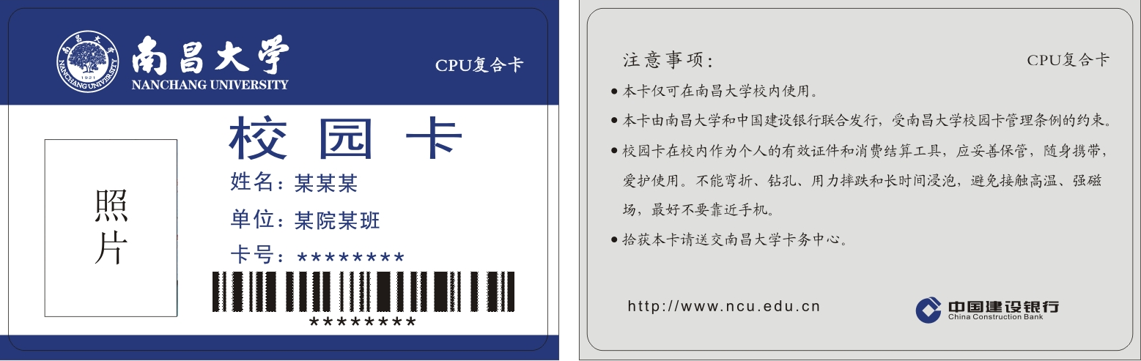
发放的新生校园卡分两类情况：
- 本科新生，校园卡内含有200元预充款。
- 研究生的校园卡内没有预充款。
卡内的预充款可用于食堂就餐、购电、乘车等消费。未在银行卡中扣除预充款的同学在报到时缴纳现金。新生领到卡后可直接使用。

三、校园卡挂失及解挂
如遗失校园卡，请尽快到自助大厅内的自助机或领款机上自行挂失，或凭有效证件证明到校园卡服务中心办理挂失。挂失操作将在1天后生效。如果找到了遗失的校园卡，在未补办新卡之前可持老卡及有效身份证明到校园卡服务中心解挂，解挂立即生效。挂失1天后持有效证件到校园卡服务中心补发新卡。
四、卡有效期
校园卡根据持卡人学制情况规定有效期。本科生有效期通常为4年（少数专业为5年），硕士研究生为3年，博士研究生为5年。超期校园卡将被注销。如因休学或其它原因要延长学习时间，请本人携带有关材料持卡提前到校园卡服务中心调整所在班级。
在本校继续攻读更高学位或毕业留校的学生，因学号、身份变化，须与其它学生一样，离校时办理退卡注销手续。学校会按新身份发放新卡。

五、校园卡充值

现金充值
现金充值是指用现金在就近的校园卡服务中心对其校园卡进行充值。每次充值的金额只能为整数。
互联网充值
互联网方式充值是指使用银行的手机银行或网上银行进行充值操作，具体操作步骤见互联网方式充值操作步骤。操作完成后持校园卡在自助机或领款机上领款，自助机领款在圈存领款功能项中操作，领款机领款只需靠上领款机正面液晶显示屏下方，屏幕显示“领款成功”后，拿走校园卡，即完成对校园卡充值的全过程。该功能需要开通建行手机银行或建行网上银行。
互联网方式充值操作步骤
1．手机银行充值
第一步：登录建行手机银行APP，按图示依次点击右下角“悦享生活”→“校园卡充值”。

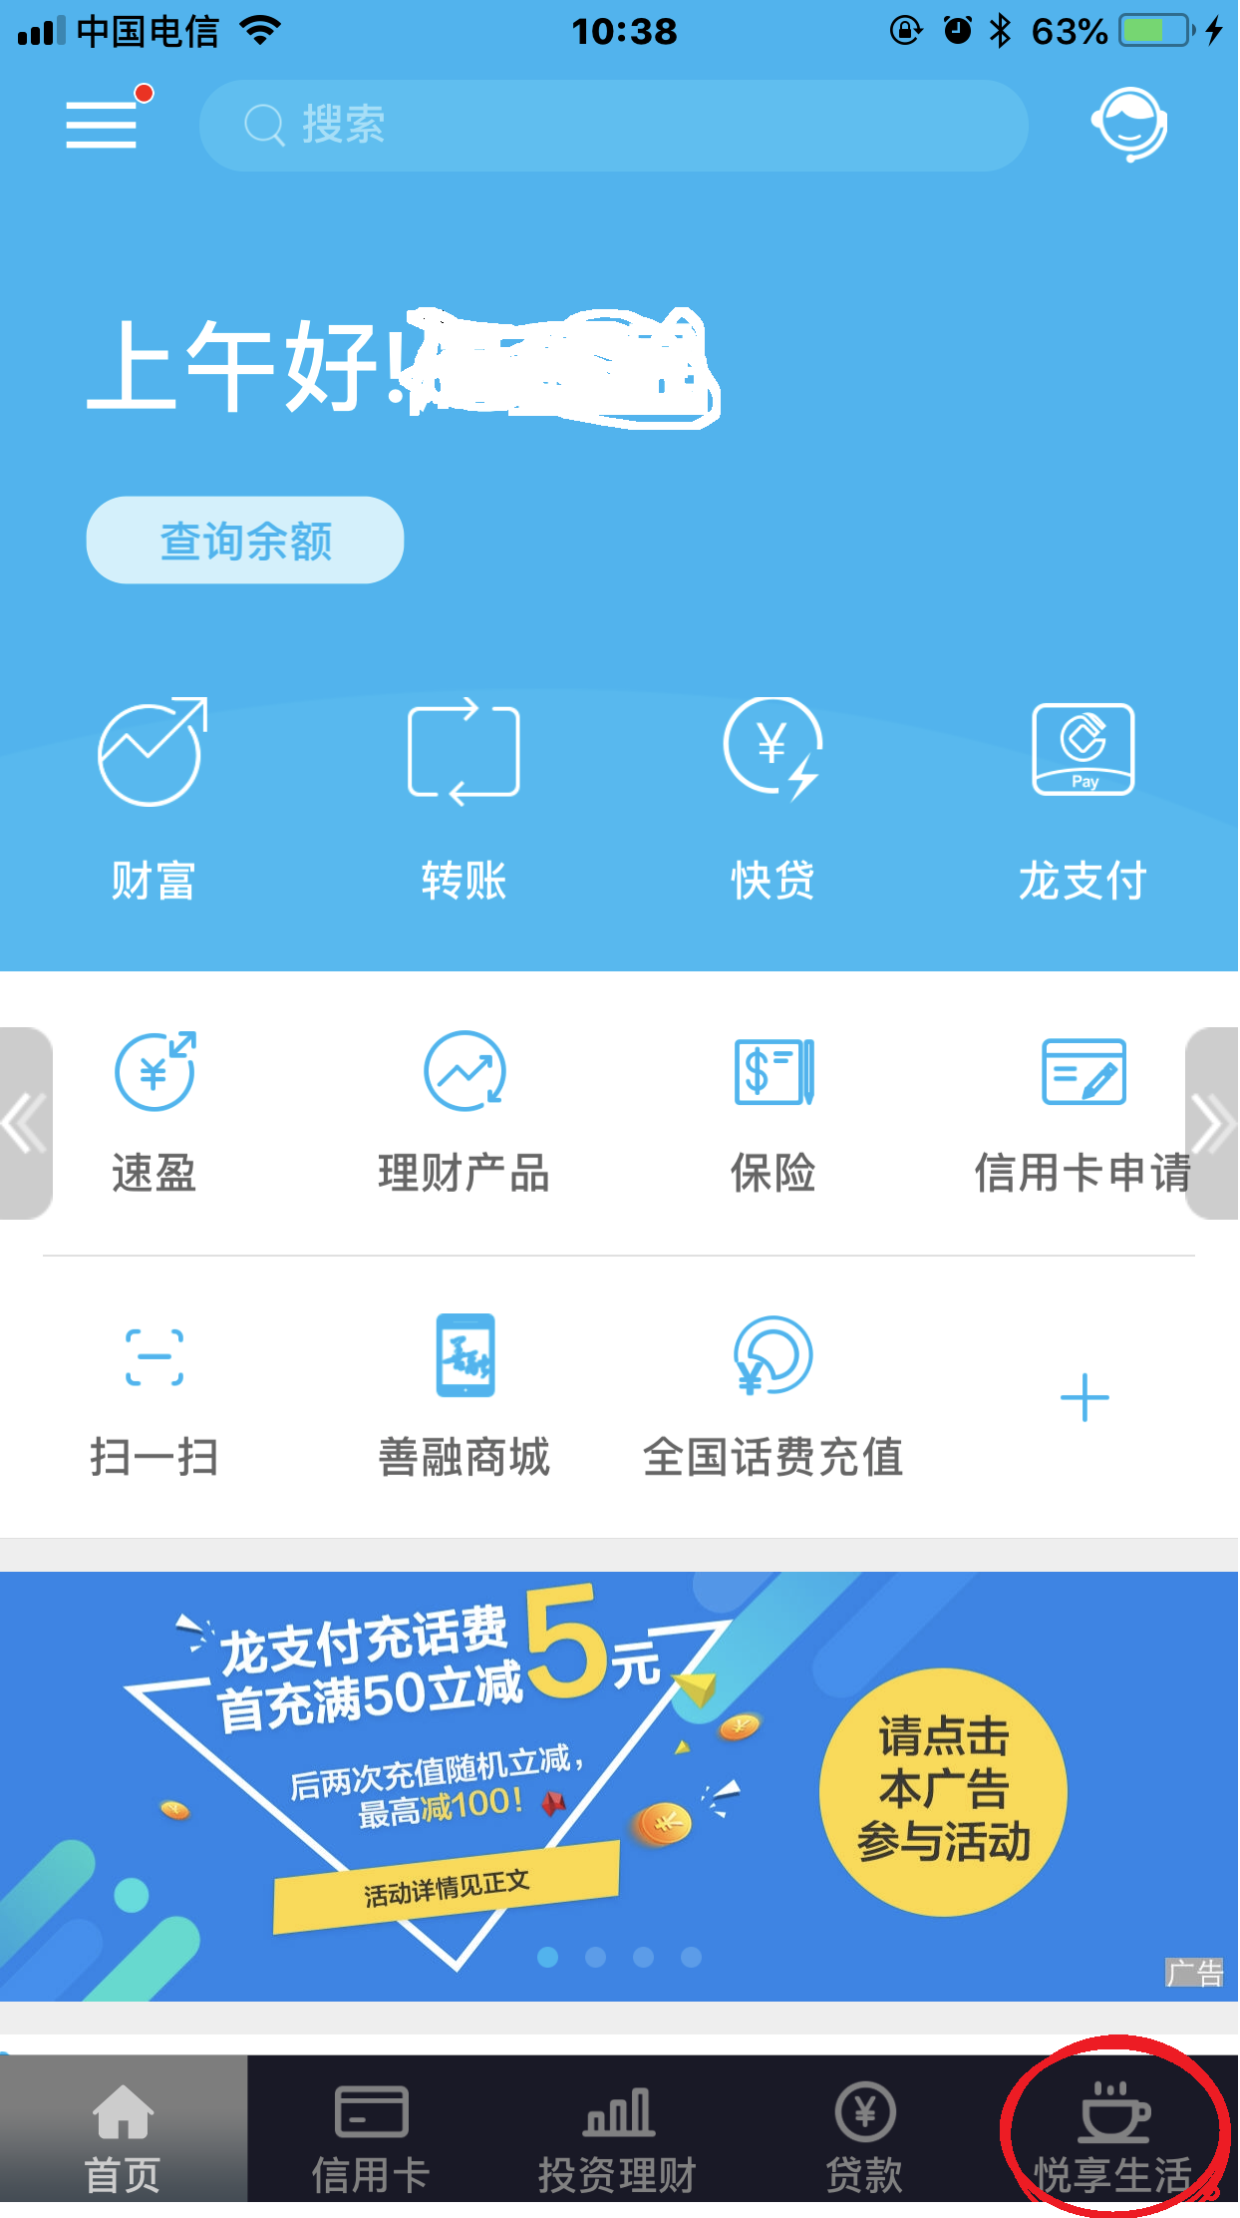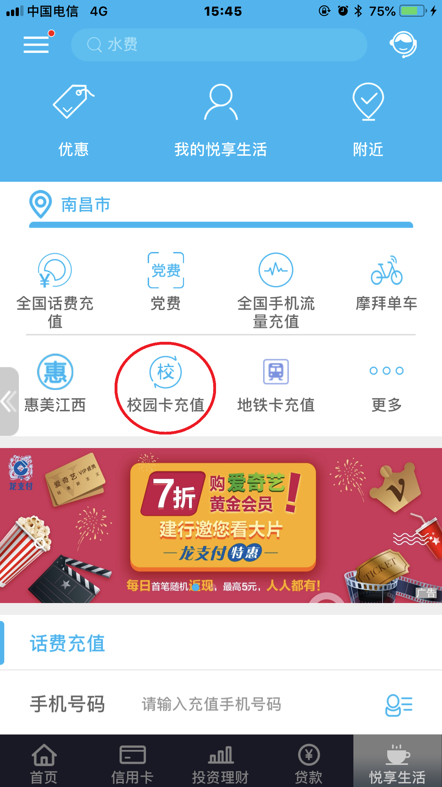

第二步：查询缴费单位“南昌大学”，输入校园卡卡号，点击查询账单，输入缴费金额，点击支付。

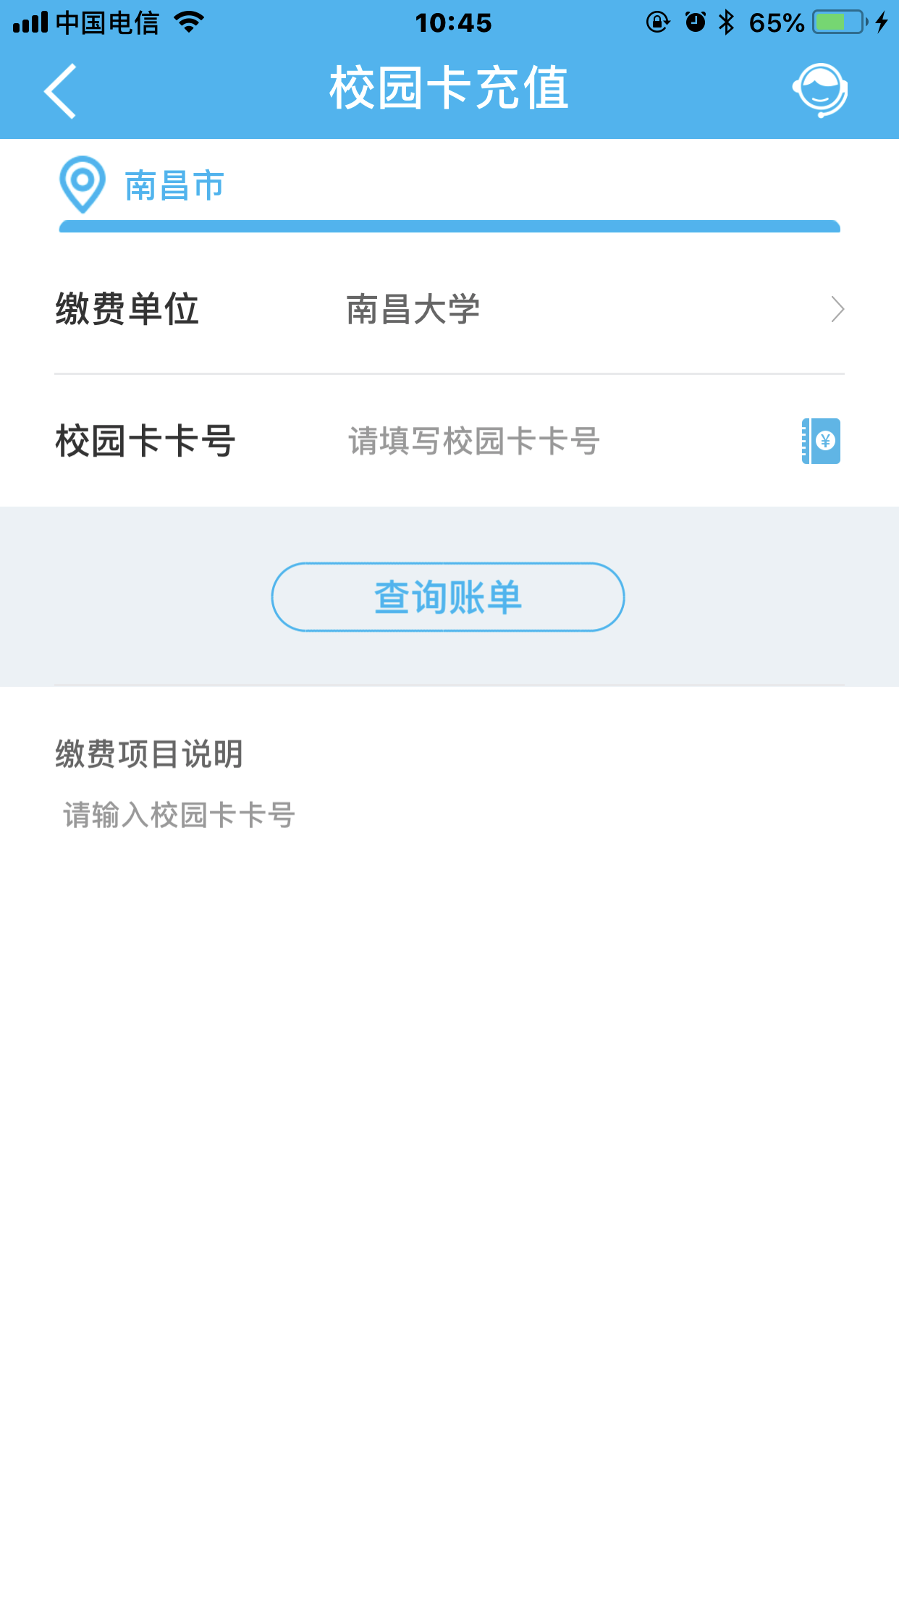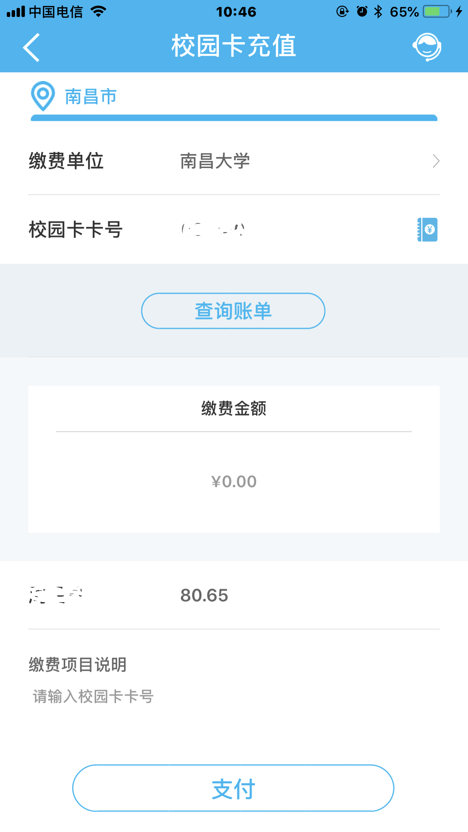
第三步：获取6位验证码，点击确定。

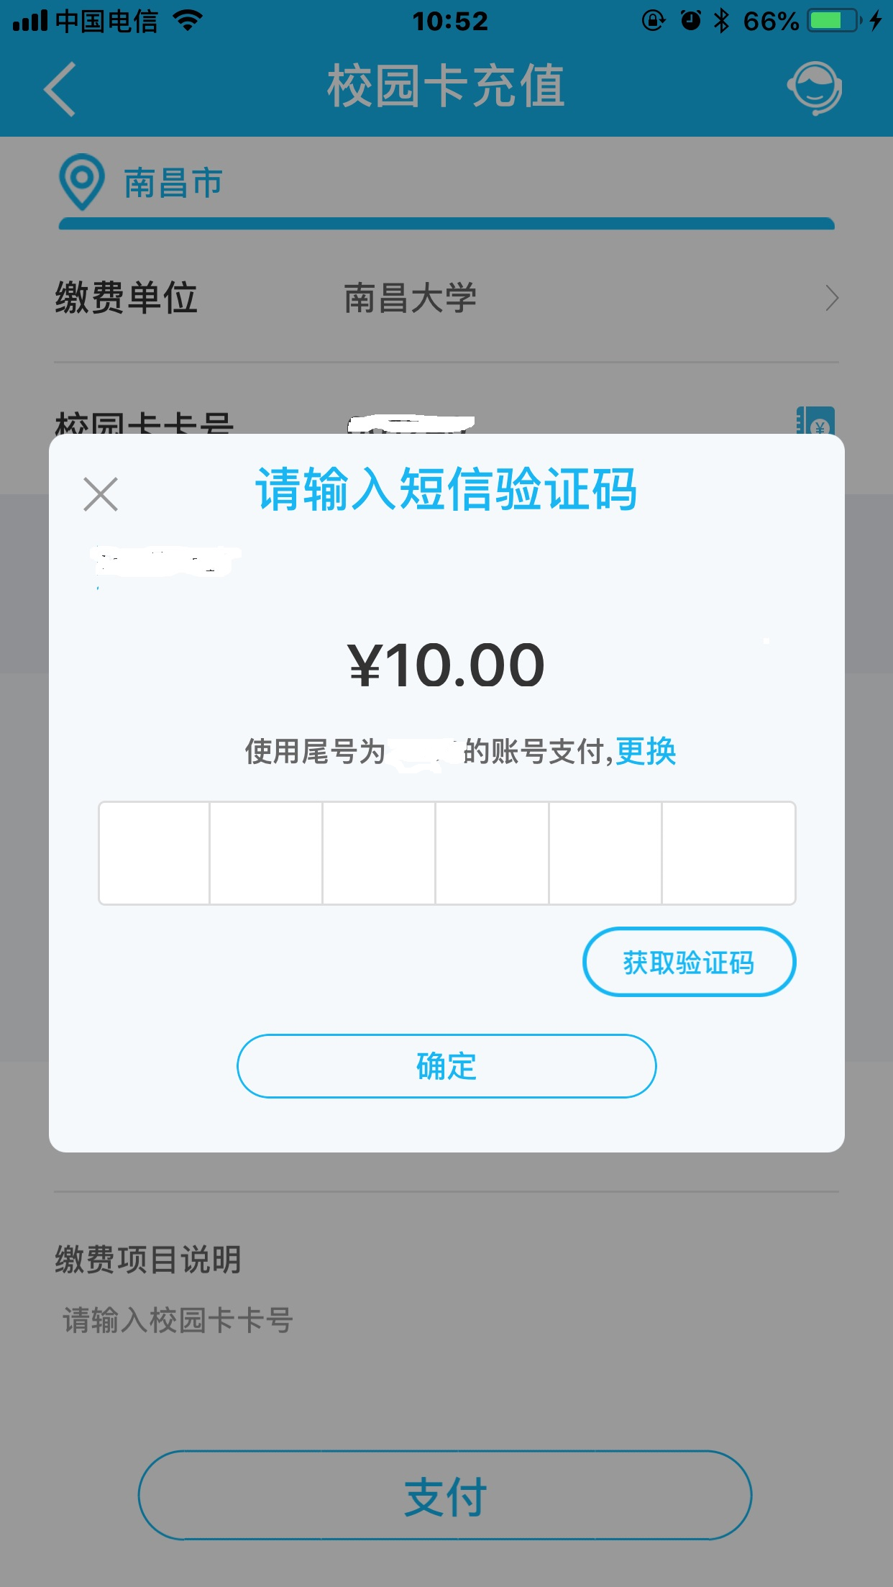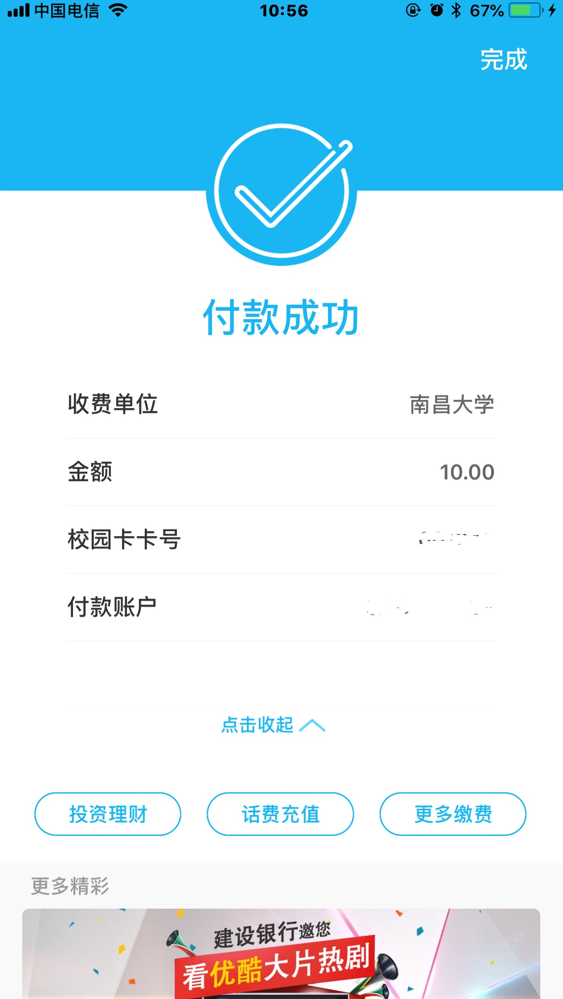

备注：一卡通在充值完成后，还需前往学校领款机进行领款操作，方能完成校园卡充值操作。学生的校园卡卡号为10位或12位学号。
2．PC网上银行充值
第一步：登陆建行PC网上银行：www.ccb.com。
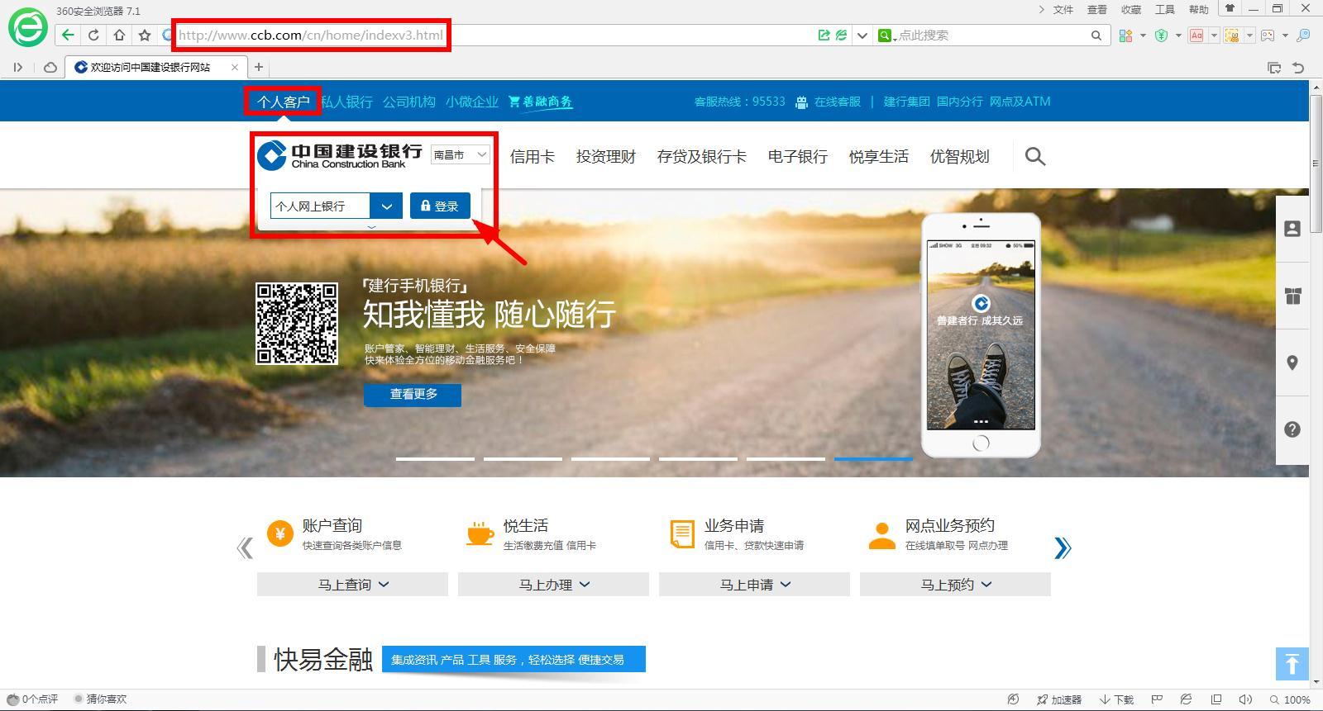
第二步：按图示依次点击“生活服务”→“教育服务”→“校园卡充值”。
点击下一步，“省份”、“城市”选择江西省南昌市，“收费单位”选择“南昌大学”，填写校园卡号，点击下一步，输入缴费金额，点击下一步，选择验证方式，按系统提示完成操作。
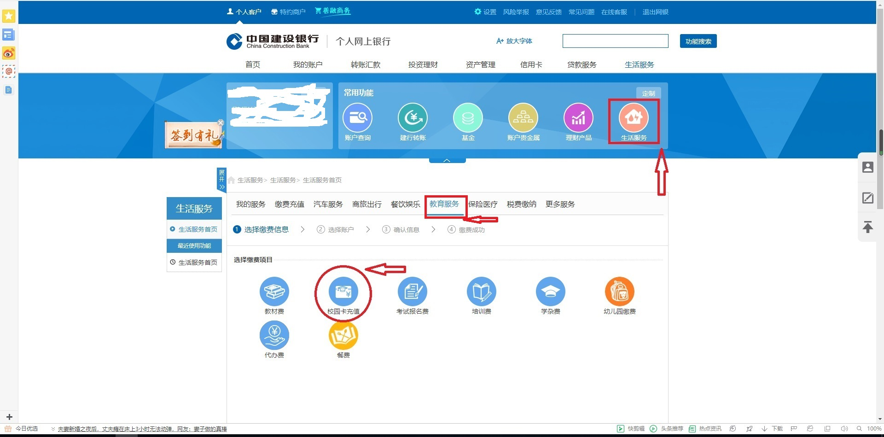
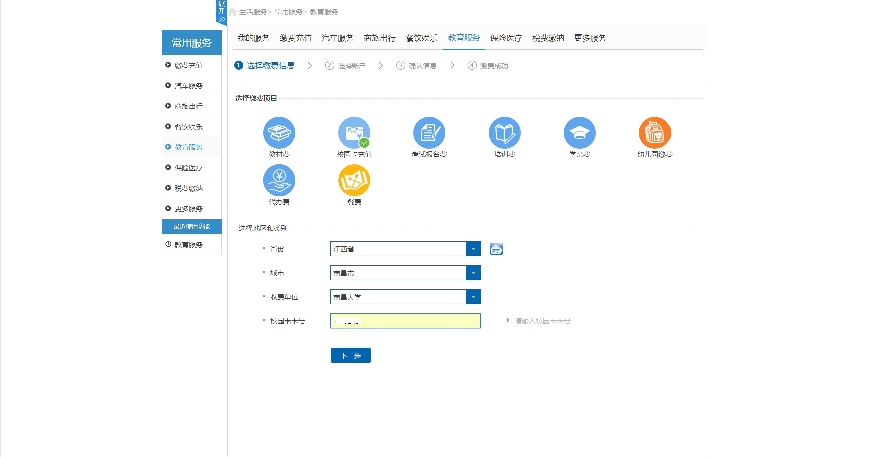

特别提示：互联网方式充值可以给他人校园卡充值。请务必核对好校园卡号、姓名后，再进行后续充值操作。
针对对本、专科生和硕士研究生，学校主要采用互联网充值的方式对其校园卡进行充值。
针对博士研究生，鉴于外出实习时间较长，系统采用现金充值或互联网充值的方式对其校园卡进行充值。

六、校园卡密码
校园卡密码分为“消费密码”和“查询密码”。密码均为6位，初始为身份证号后6位。身份证号中的‘X’在密码中作为0。在系统中没有登记身份证号的校园卡，其密码为“000000”。领卡后可自行修改。

查询密码用于自助机和领款机上的各项操作，查询密码在自助机上进行修改。
如果每餐累计消费额或每日累计消费额大于设定限额，消费终端要求输入消费密码。目前每餐设定限额为20元，当日消费设定限额为30元。如需修改消费密码或餐消费限额请到各个消费终端上操作。具体操作参考修改消费密码和修改餐消费限额的说明。
修改消费密码
在消费终端显示时间的状态下，放校园卡显示卡余额，按确认键，显示“P0”，输入旧消费密码，按确认键，显示“P1”，输入6位新消费密码，按确认键，显示“P2”，再次输入6位新消费密码，按确认键，显示“P120H”，修改成功。收回校园卡即可。如果有任何步骤操作失误，可以将卡重新放置，重新开始操作。在操作过程中，校园卡不能拿走，否则操作重新开始。
修改餐消费限额
在消费终端显示时间的状态下，放校园卡显示卡余额，按确认键，显示“P0”，输入消费密码，按确认键，显示“P1”，再按确认键，此时显示“q”，右边显示老餐消费限额，输入需要修改的新餐消费限额，按确认键，显示新餐消费限额，修改成功。收回校园卡即可。如果有任何步骤操作失误，可以将卡重新放置，重新开始操作。在操作过程中，校园卡不能拿走，否则操作重新开始。
消费终端图：
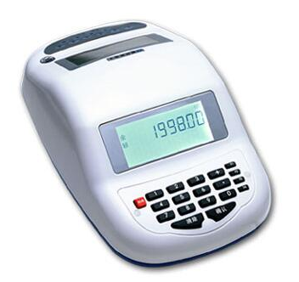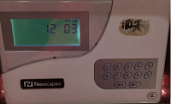

七、注销说明
暑假前夕，学校将对毕业生的校园卡进行注销退款操作，校园卡余额将由计财处在暑假期间退还到银行卡上（随录取通知书一并寄给学生的银行卡），因此该银行卡在暑假期间暂不要注销！！！
校园卡注销操作分两类
1. 有卡注销
在规定的时间段内，由毕业生本人携带自己的校园卡在自助机上操作，操作完成后，注销掉的校园卡可交与校园卡服务中心统一销毁。
2. 无卡注销
有卡注销结束后，由学校后台技术人员统一做无卡注销。
八、自助功能
自助机功能：自助挂失、补助领款、消费查询、修改密码、圈存领款、自助注销（毕业前夕开启）。
自助机界面图：
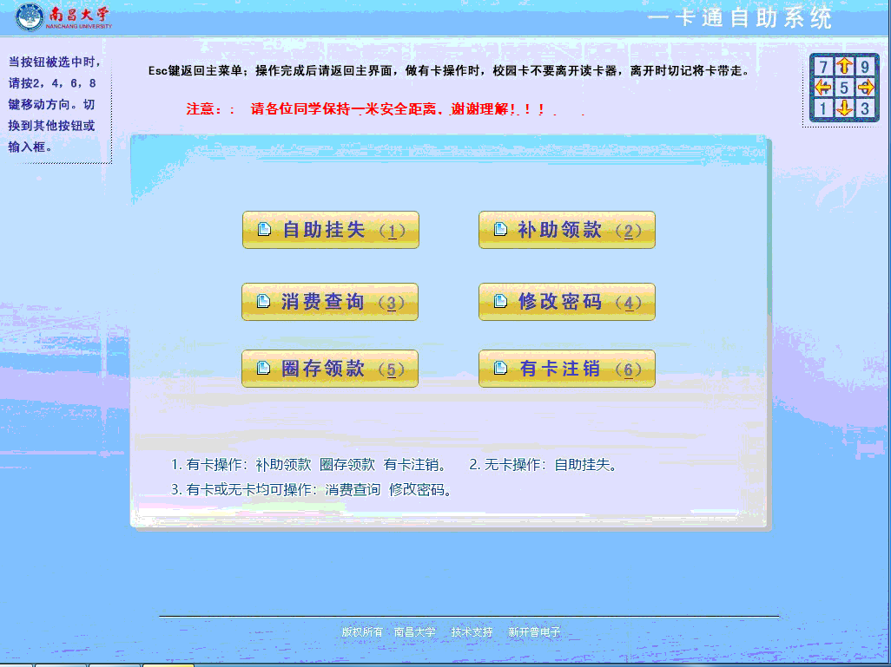

领款机功能：自助挂失、自助领款、自助查询。
领款机图：
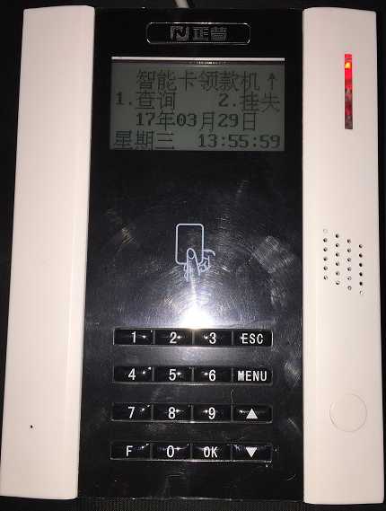

九、其它说明
校园卡可作为持卡人在校内的个人有效证件和消费结算工具，应妥善保管，随身携带，爱护使用；不能弯折、钻孔、用力摔跌和长时间浸泡；避免接触高温和强磁场，最好不要同手机或其他的磁卡放在一起。如果校园卡不能正常使用，请到校园卡服务中心查明原因并作处理。

校园卡服务中心
2020年5月

